Предлоги – стихи

Задание

Найди и подчеркни предлоги. Выучи стишок, который тебе понравился.
- Где находится предмет
Угадать я вам помог.
Предлагаю подружиться
И зовут меня…. предлог.
Я – слово короткое очень
«Под», «около», «за» или «на»
Стараюсь всем людям помочь я
О месте предмета узнать.
- Чудесный выдался денек,
А я учу предлоги...
И я шепчу, закрыв глаза,
Скрестив под стулом ноги:
"Что значит – "по"?
"Что значит – "за"?
И "за", и "по" – предлоги,
А хорошо бы за порог
И мчаться по дороге!
Какой бы выдумать предлог,
Чтоб не учить предлоги?

Предлоги НА и С
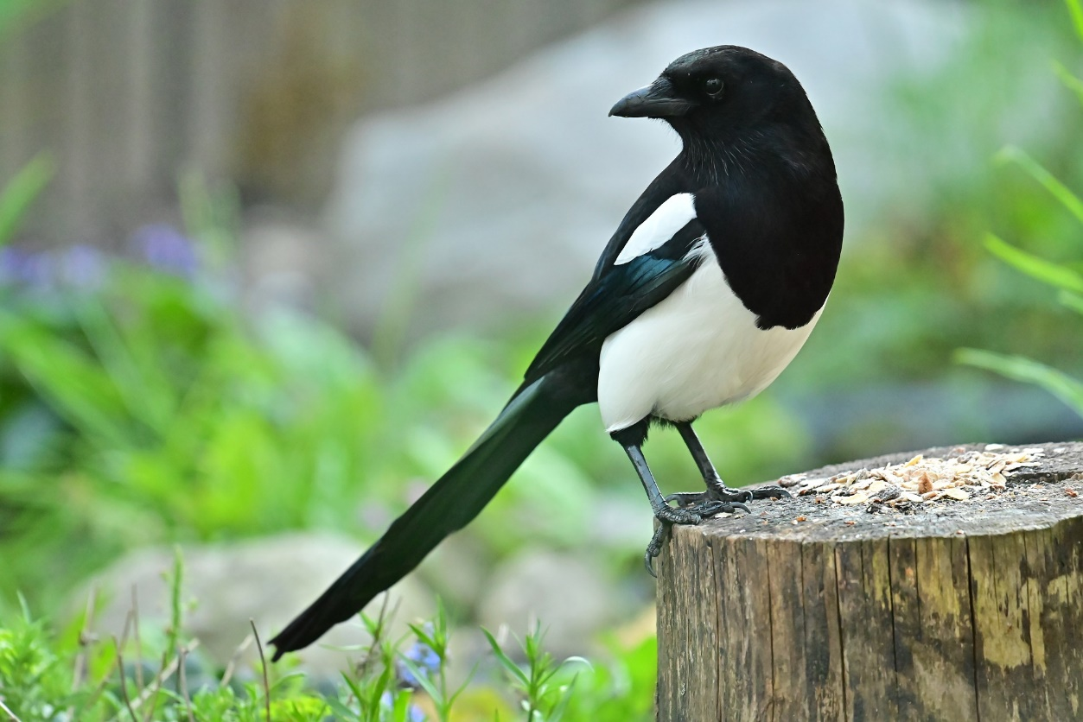
Bilde: Pixabay, Georg_Wietschorke
- На сосну сорока села,
С дерева потом слетела.
Опустилась на дорожку,
Поклевала хлеба крошки.
И с дорожки в путь пустилась,
На скамейку приземлилась.
Потрещала, посидела,
Со скамейки улетела.
На заборе – прыг, с забора.
Вот на будке у Трезора.
С будки пес её прогнал,
И на крыше не достал.
Снова с крыши на крыльцо,
А с крыльца на ёлку.
И стрекочет без конца,
Только мало толку!

Предлоги С и ВОЗЛЕ
- Возле малышки
Есть мама с коляской,
Возле альбома
Есть кисти и краски.
Есть дед Мороз
Возле праздничной ёлки,
Возле катушек
И ниток иголки.

Предлог ВОЗЛЕ
- Есть возле сосен
Сосновые шишки,
Возле берлоги
Весной видим мишку.
Возле дивана
Есть кресло и столик,
Есть возле крестика
Кругленький нолик.
Возле крыльца
Мы увидим тропинки,
Возле двери
Снимем с ног мы ботинки.
Возле болота
Растут камыши,
Возле детсада
Стоят малыши.

Предлоги НА и ПОД
- Под столом большая плошка,
На столе уселась кошка.
Под кроваткой спит Серёжка,
На кровати здесь – сапожки!
На еловой ветке мишка,
Под еловой веткой шишка.
На полочке стоит мальчишка,
Под полкой тоненькая книжка.
На тарелке сидит мышка,
А под стулом чья-то пышка.
Здесь под стулом чья-то шапка,
А на стуле стоят тапки.
На кустах растет Полина,
Под кустом стоит малина.
На берёзе мой петух,
Под березой много мух.
- МЫ ПОНИМАЕМ
(Владимир Талызин)
ПОД холмом, ВОКРУГ деревни,
НА пространстве БЛИЗ реки
Лес растёт большой и древний
Всем погодам ВОПРЕКИ.
ПО полям бегут дороги.
ЗА грибами ходим мы.
Понимаем,что ПРЕДЛОГИ
В нашей речи нам нужны!
И мы, ПРЕДЛОГ БЛАГОДАРЯ,
Учтём - с другими он не зря,
И про ПРЕДЛОГ все говорим,
Что нам спокойней рядом с ним!

